Zlatibor: Gatalica „Vitez srpske kulture“

V. Lojanica | 18. 06. 2014. - 19:50h | Foto: RAS | [Komentara: 1](http://www.blic.rs/Vesti/Srbija/474545/Zlatibor-Gatalica-Vitez-srpske-kulture/komentari)

„Zlatiborsko kulturno leto“, manifestacija koja će pratiti letnju turističku sezonu na Zlatiboru, počinje 21. juna dodelom priznanja „Vidovdanski vitez“ u više kategorija.

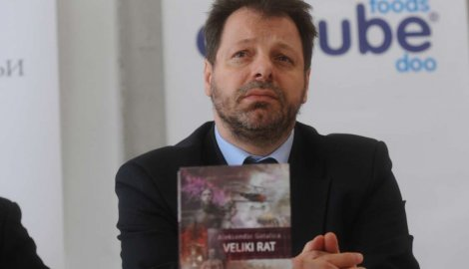

Još jedna u nizu nagrada: Aleksandar Gatalica

Kako je saopšteno iz opštine Čajetina, Organizacioni odbor “Vidovdanskih kulturnih svečanosti”, jednoglasno je odlučio da Zlatnu plaketu “Vitez srpske književnosti” dodeli Aleksandru Gatalici, autoru romana “Veliki rat”.

Titula viteza srpske muzike biće uručena Dejanu Petroviću, majstoru trube, dok je vitez glume Ljiljana Blagojević. Nagradu za slikarstvo poneće Vladimir Dunjić a za sport fudbalska legenda Dušan Savić.

Za viteza srpske medicine proglašen je neurohirurg prof. dr Vaso Antunović, dok će znamenje iz domena privrede pripasti Radetu Ljubojeviću, vlasniku firme “Sirogojno kompani”.